МУНИЦИПАЛЬНОЕ БЮДЖЕТНОЕ ОБЩЕОБРАЗОВАТЕЛЬНОЕ УЧРЕЖДЕНИЕ
«СРЕДНЯЯ ОБЩЕОБРАЗОВАТЕЛЬНАЯ ШКОЛА № 6»
имени Героя России Омарова Магомеда Омаровича
г. Каспийска, Республики Дагестан
email: kasschool6@mail.ru тел. 5-22-06

Сведения о провайдере предоставляющего услуги сети Интернет
в МБОУ «СОШ№6» им. Омарова М.О.

Наименование общеобразовательного учреждения | Провайдер, предоставляющий ОУ услуги сети Интернет | Используемая фильтрационная программа при работе в сети Интернет | Источник финансирования для приобретения данных программ
МБОУ «СОШ№6» им. Омарова М.О, | Провайдер ООО «ИВТ» | Интернет Цензор - бесплатная программа для блокировки запрещенных сайтов. | бесплатная

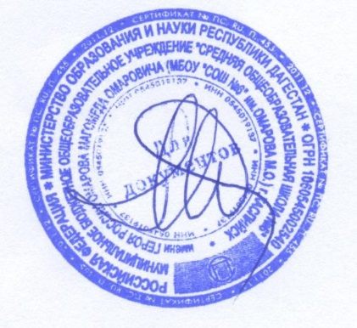

Директор
МБОУ «СОШ№6» им. Омарова М.О. Гамзатова М.Т.

